附件2
上海同道信息技术有限公司
广西律师协会
实习管理系统用户操作手册
（申请实习版）

目录
一、 申请实习 1
二、 基本信息填写 2
2.1填写资格信息 2
2.2个人信息 3
2.3设置初始密码 4
2.4实习执业信息 5
2.5上传证件照片 6
2.6发起实习申请 7
2.7信息验证 7
三、 申请信息补全 8
3.1界面功能 8
3.2基本信息补全 12
3.3其他信息补全 12
四、正式提交申请 15

申请实习
使用本系统不需要额外安装客户端，但如果您的IE浏览器版本过低，可能会导致不能正常使用。推荐使用：IE9+ （操作系统 win7以上版本）、chrome 浏览器（谷歌浏览器）、360浏览器（使用极速模式）。
访问地址：http://www.gxlawyer.org.cn/
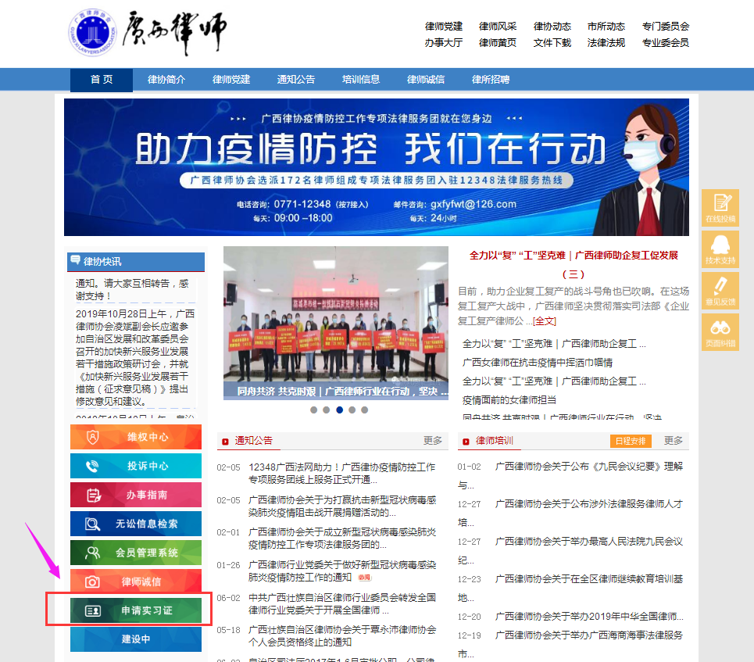
点击【申请实习证】，请仔细阅读实习申请须知，阅读完毕之后勾选“我已经阅读并接受”系统会自动进入实习申请向导流程。根据向导认真填写每一步骤的信息，确认无误后点击「下一步」，直到流程走完。

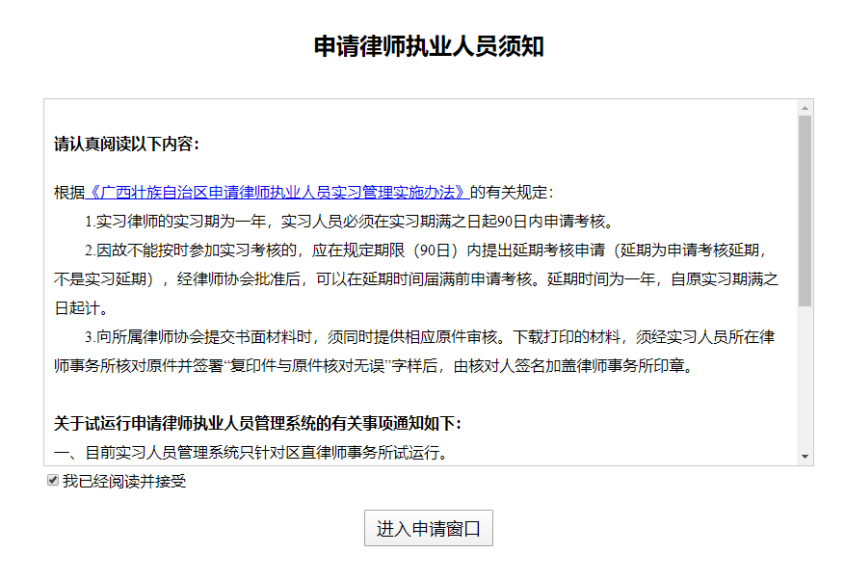

基本信息填写

2.1填写资格信息
填写已经取得的律师资格信息的申请人信息，用于验证是否具备实习资格，确认信息填写无误后，点击【下一步】进入实习申请第二步，如下图：
填写资格证号时，系统输入框中默认的有字母 “A”，如果资格证号上没有，或是其他字母，请删掉并填写完整的资格证号（例：资格证号为“C223456789”则先删除输入框中的“A”，再输入“C223456789”）。
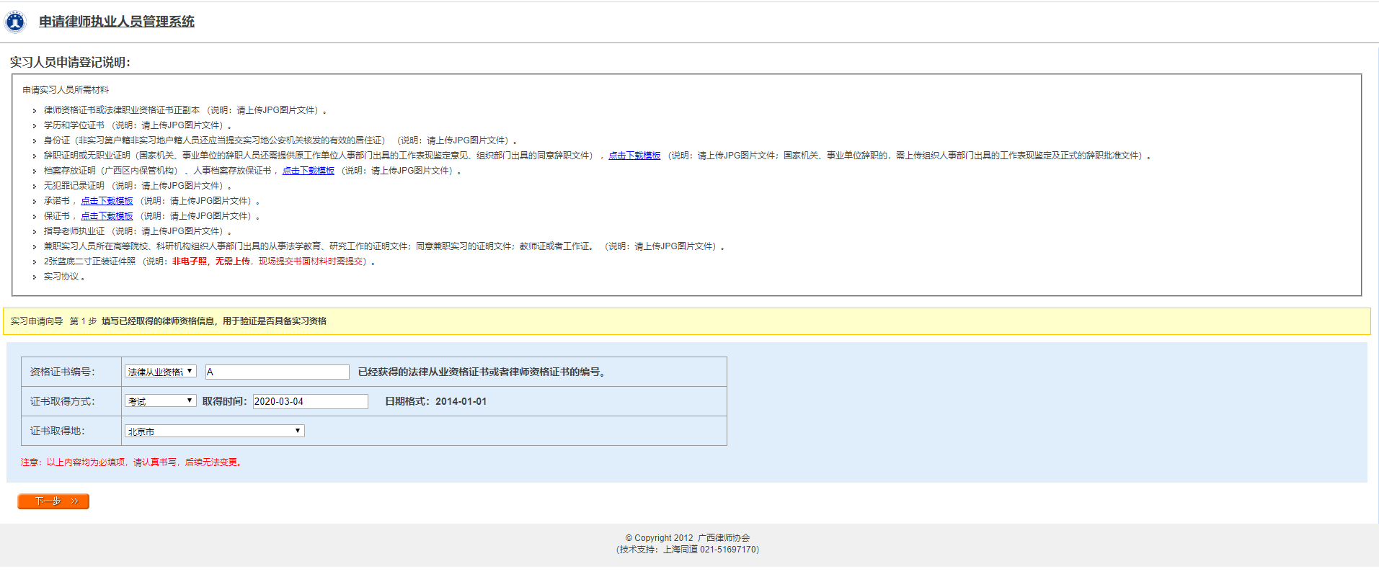
注：请不要随意输入错误的资格证号，否则会影响或导致无法重新申请（申请名额会被错误的申请占用）。

2.2个人信息
填写申请人主要信息后，验证申请人的实习申请资格。
确认填写无误后，点击“下一步”按钮，因存在系统数据交互，因此需要等待较长时间（一般不超过30秒），获取数据后，进入实习申请第三步。
注意：
- 如果在这一步发现资格证号填写不正确，可点击「上一步」返回上一步进行修改。
- 姓名务必填写您的真实姓名。
- 证件需先选择证件类型，再填写证件号码，填写后请核对。
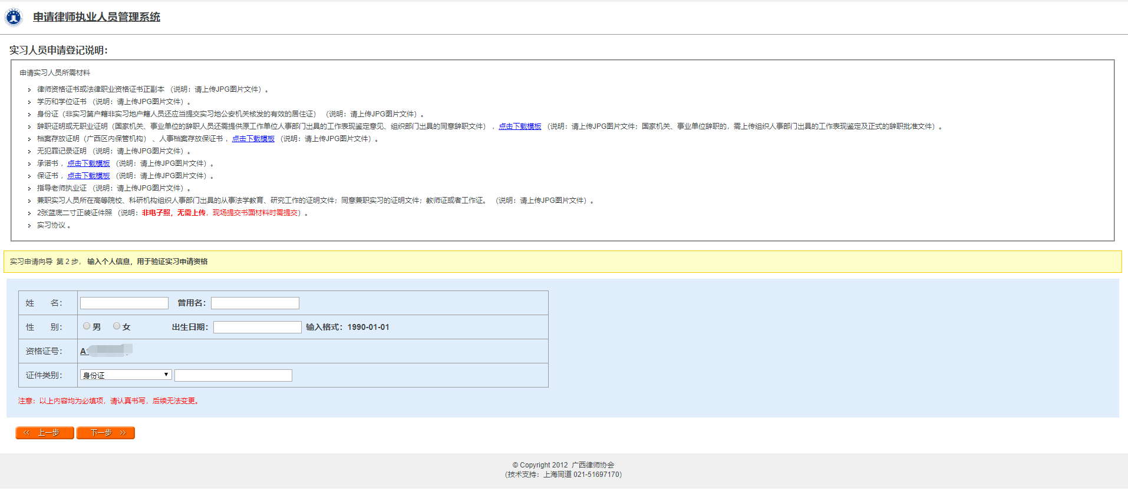

2.3设置初始密码
设置申请人的初始密码（密码格式必须同时含有数字和字母，且长度要在6-14位之间），该密码用于后面的身份验证。补全手机号码和电子邮箱信息，点击【下一步】，如下图：
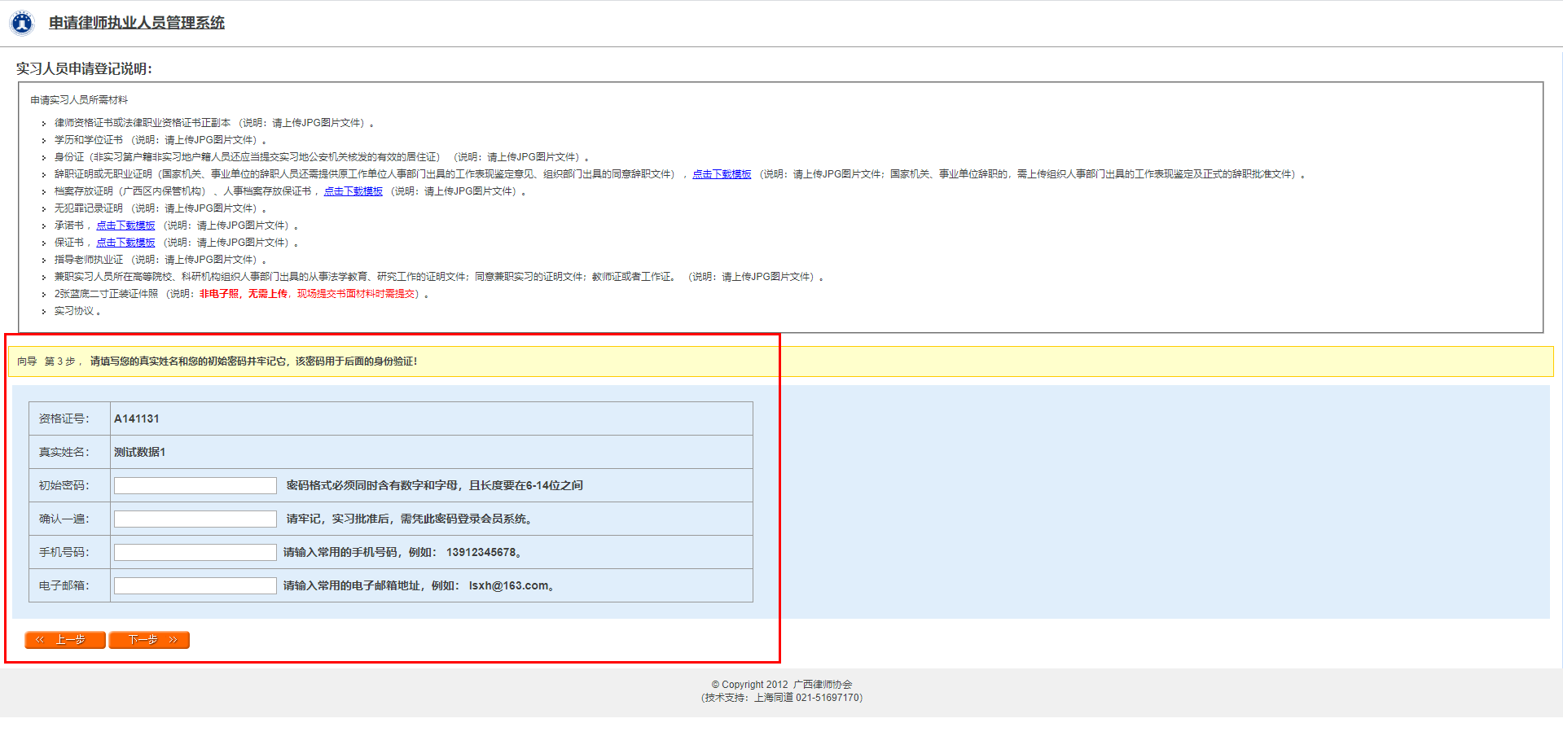

注意：
- 请务必牢记设置的密码，实习申请在批准实习后实习人员登录会员的账号也用此密码。
- 手机号码、电子邮箱请认真填写，用于协会发送信息通知或查询密码。
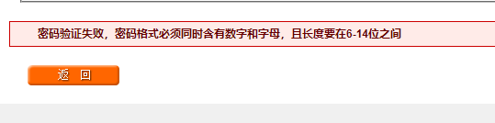

2.4实习执业信息
确认实习执业信息，如下图所示：
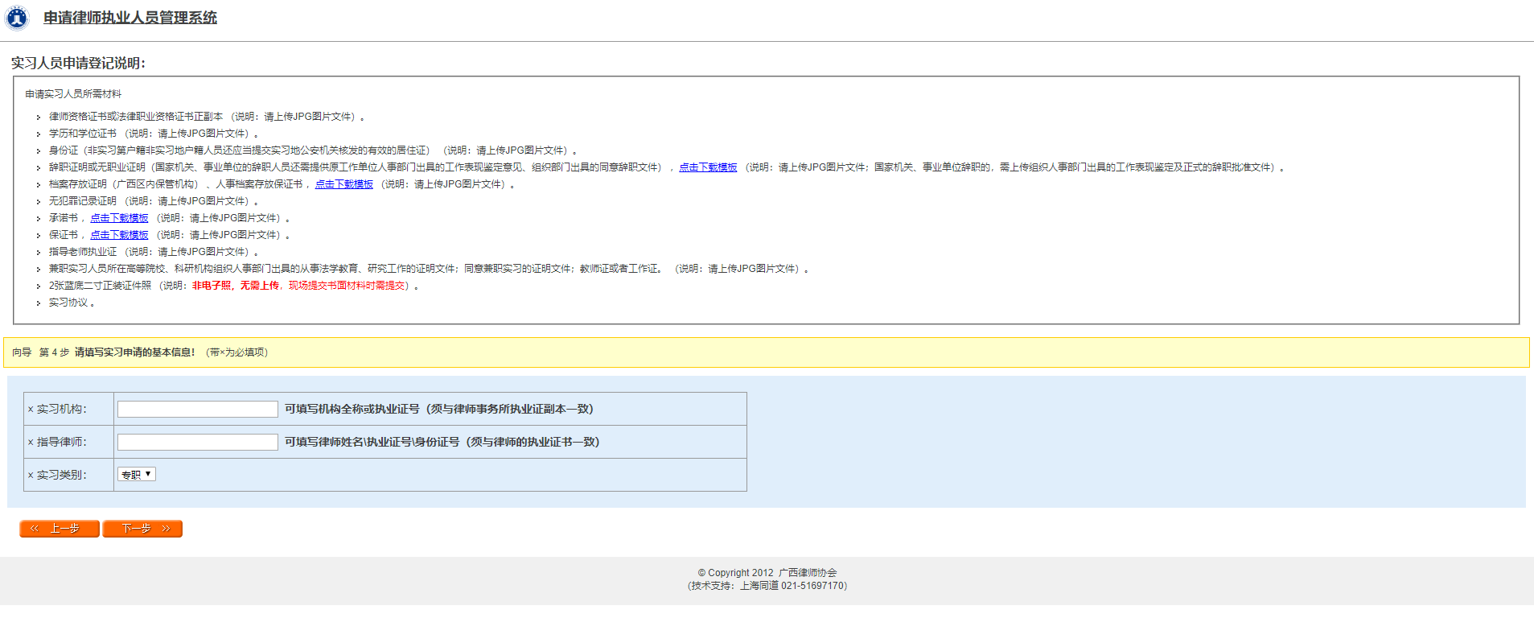
注：申请实习时，系统将验证申请人的实习资格以及实习机构和指导律师的带教资格。

2.5上传证件照片
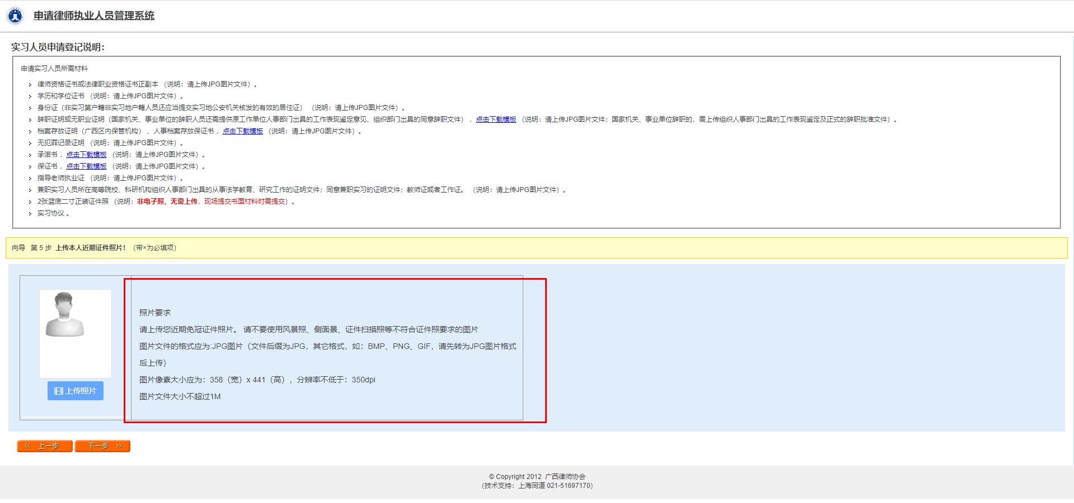
注意:请上传符合要求的照片（照片要求见页面右侧），照片上传完毕后，点击「下一步」，进入实习申请第六步。

2.6发起实习申请
核对之前步骤中填写的信息，无误后正式发起申请，并继续补全更多个人档案信息。如下图：
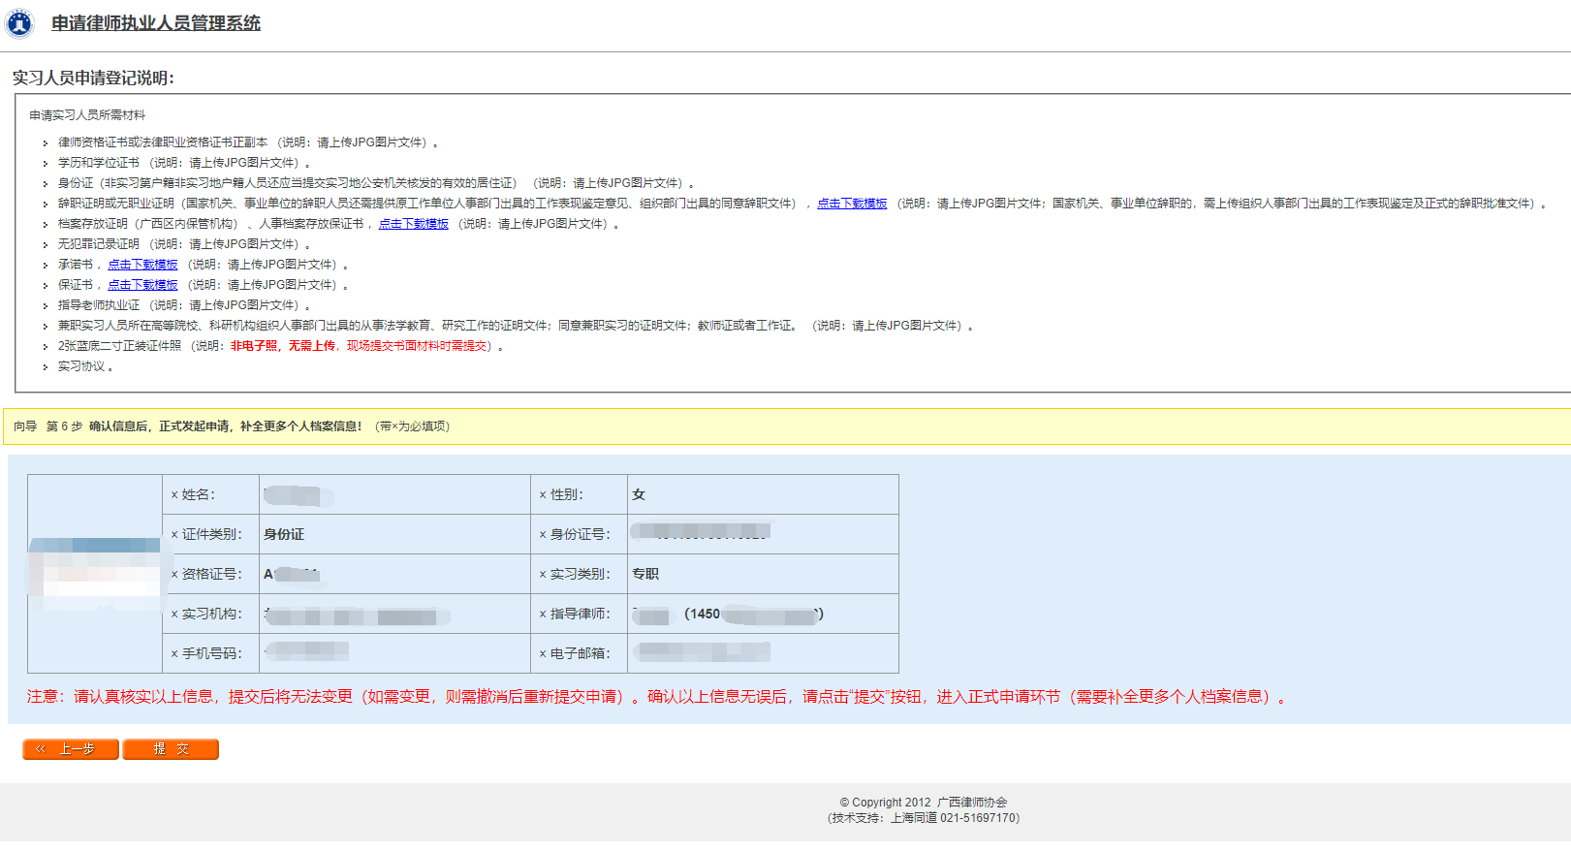
如果发现信息有误，可返回之前步骤进行修正，如果信息无误，提交后这些信息将无法修改。点击【提交】，完成注册并进入信息补全阶段。如下图：
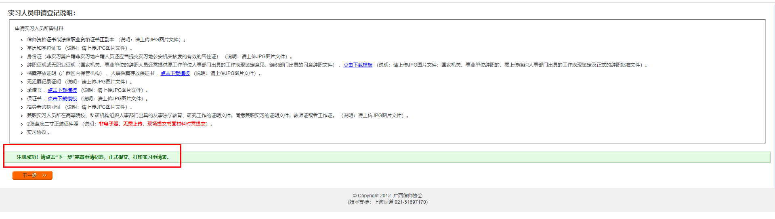

2.7信息验证
当未进行信息补全操作退出或申请期间需要查询申请进度时，再次访问网址进入后需要重新验证已提交的申请信息，操作如下：
2、进入实习申请登记第一步，填写资格证书编号之后，直接点击「下一步」，如下图：
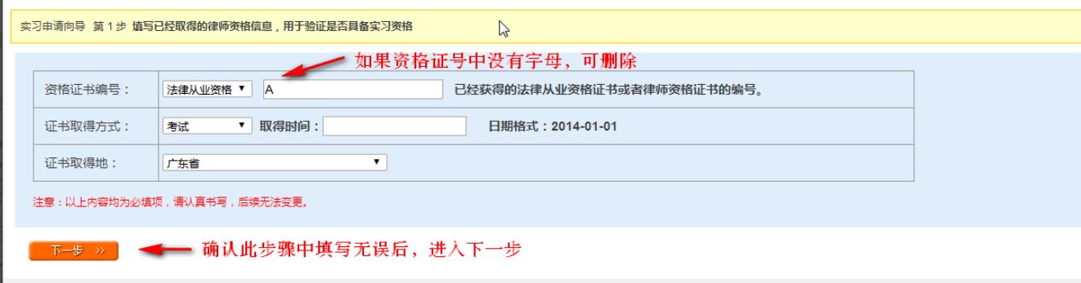
2、系统会自动识别，进入验证真实姓名和验证密码界面，输入您在申请时填写的真实姓名和密码，点击提交，如下图：
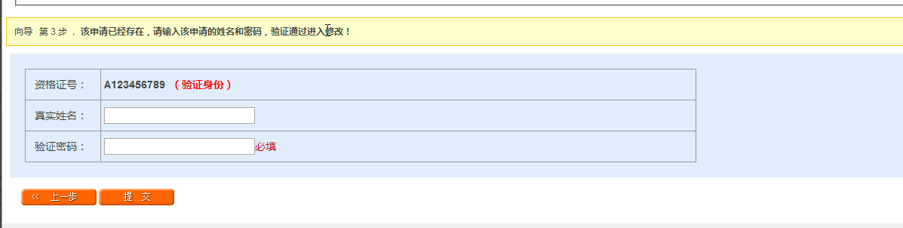

申请信息补全

3.1界面功能
进入信息完善申请材料界面，主要由实习申请流程指示图、功能区、用户信息区、信息补全区、档案文件上传区构成。如下图1所示：
- 流程指示图：显示您的实习证申请流程当前所在步骤。
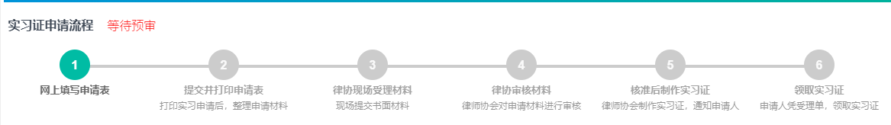
2、功能区：有五个按钮，以下说明如图对应
- 暂时保存：当下图页面的红框内容，均已完成填写后，点击暂时保存即可保存。
- 提交申请：在所有档案文件均已完成上传后，点击提交，申请将等待律师事务所进行预审。
- 撤回申请：若提交申请之后发现有信息需要更正，须先点此按钮撤回申请，才能对信息进行修改。修改完成后再点「提交申请」，等待审核。
- 撤消申请：若无需申请，可撤消本次申请。申请实习信息如需变更，请撤消申请后，重新提交。
注意：撤消申请不同于撤回申请。撤消申请是撤消并删除本次申请，撤消后将无法恢复，撤消申请只有在未提交申请的时候可以使用（比如您填错的信息太多修改比较麻烦想重新申请，或者由于某种原因不申请实习，可以点「撤消申请」）。
- 打印实习申请表：在提交申请后，可以打印实习申请表，由律所盖章。如下图2

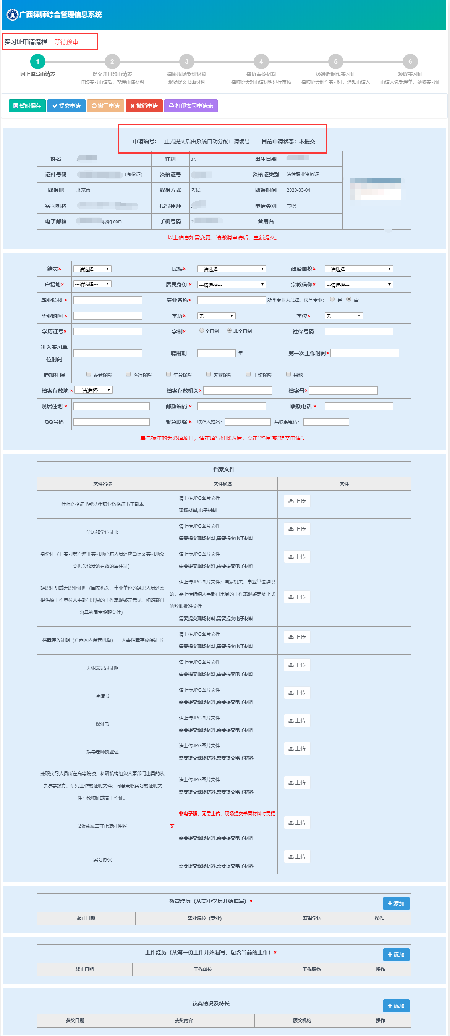
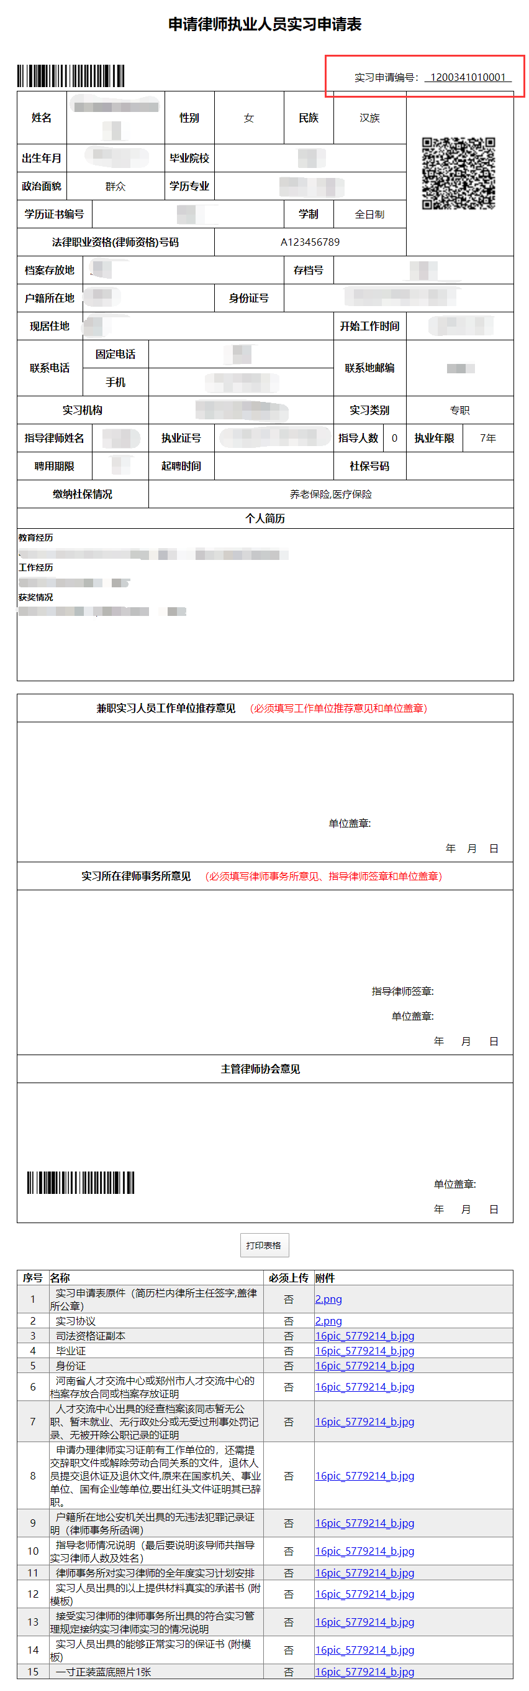

3.2基本信息补全
进一步对申请人基本信息情况补全，补全内容如下所示：
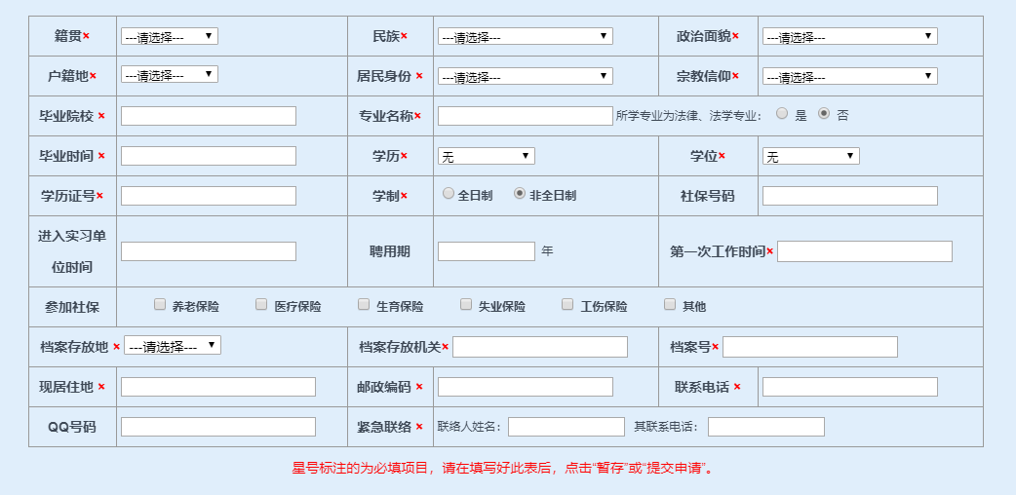
此区域为基本信息，如上图所示，带红色“x”的为必填项，填写完成后请认真核对。

3.3其他信息补全
除了补全申请人基本信息外，还需补全教育经历、工作经历、获奖情况及特长、 在外省市律师协会的实习经历四项内容，如下图：
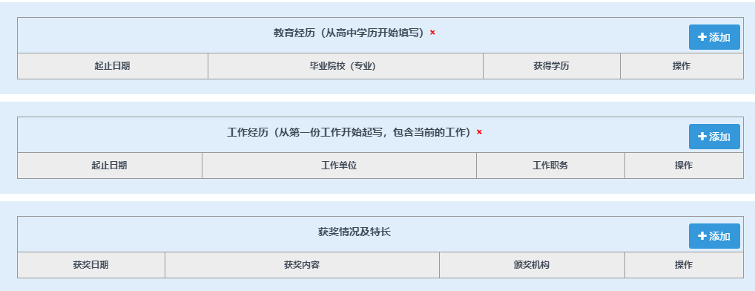
此区域中，添加信息请点击蓝色「添加」按钮，教育经历与工作经历至少填写一项，其他根据个人情况，有则填，无则不填。如果信息填写不当，是不能修改的，可以点击如上图所示的“删除”按钮，删除不恰当的记录，然后点「添加」按钮，重新填写并保存。

3.3.1添加教育经历
在教育经历中点击【添加】用于创建一条新的教育经历，教育经历至少填写一条，从高中学历开始填写，信息填写完整之后，点击「保存」按钮，即可创建一条教育经历。如下图所示：
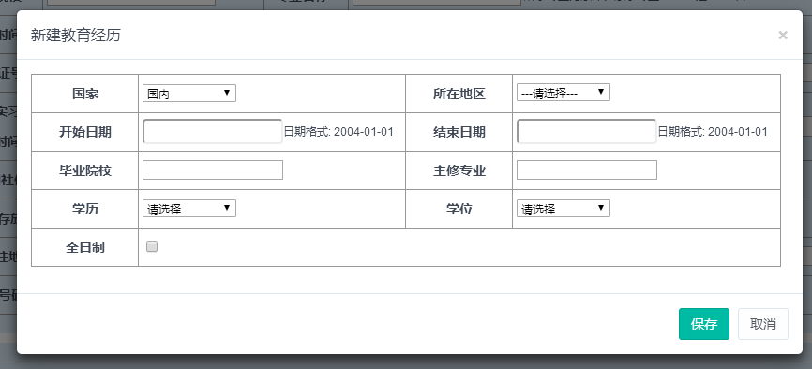

3.3.2添加工作经历
在工作经历中点击【添加】用于创建一条新的工作经历，工作经历至少填写一条，从第一份工作开始填写，包含当前的工作，信息填写完整之后，点击「保存」按钮，即可创建一条工作经历。如下图所示：
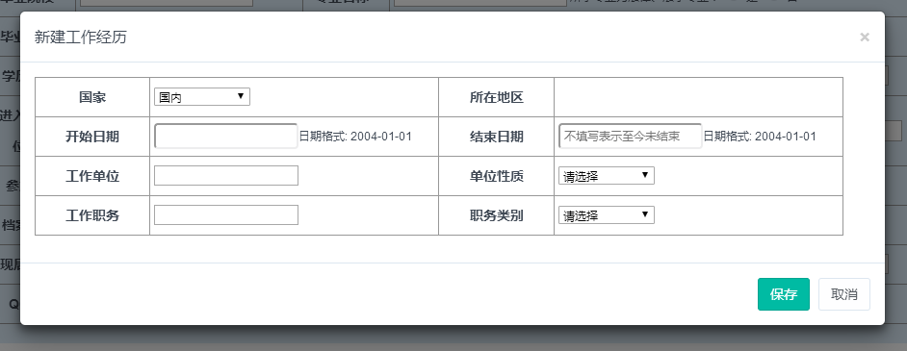

3.3.3添加获奖情况
在获奖情况中点击【添加】用于创建一条新的获奖，请根据实际情况填写，信息填写完整之后，点击「保存」按钮，即可创建一条获奖记录。如下图所示：
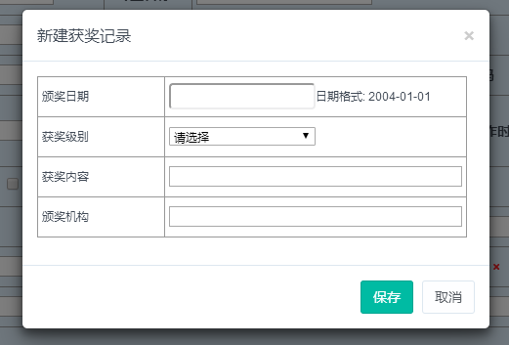

四、正式提交申请
当所有信息全部补全确认无误之后，点击功能区的“提交申请”，并打印实习申请表。实习申请流程可查看当前实习申请进度, 提交后申请状态为“已提交”，待进行受理与批准操作，
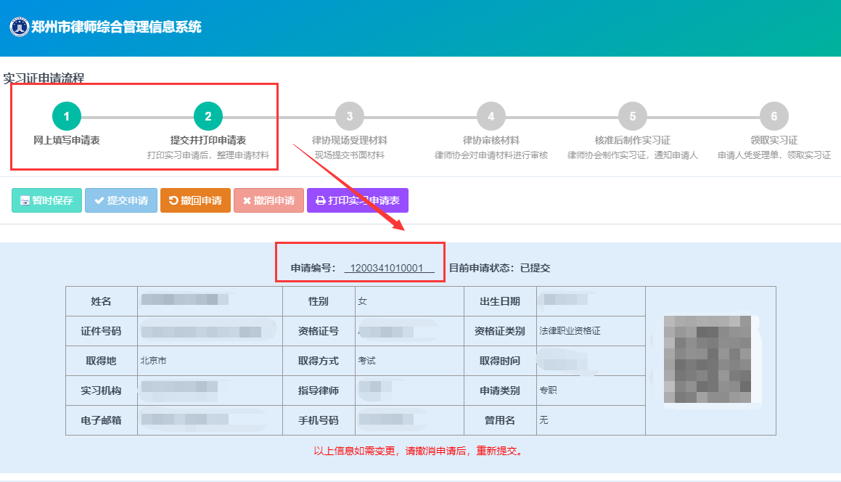
若申请被驳回，可根据驳回意见在当前页面进行修改，修改后可再次提交审核。
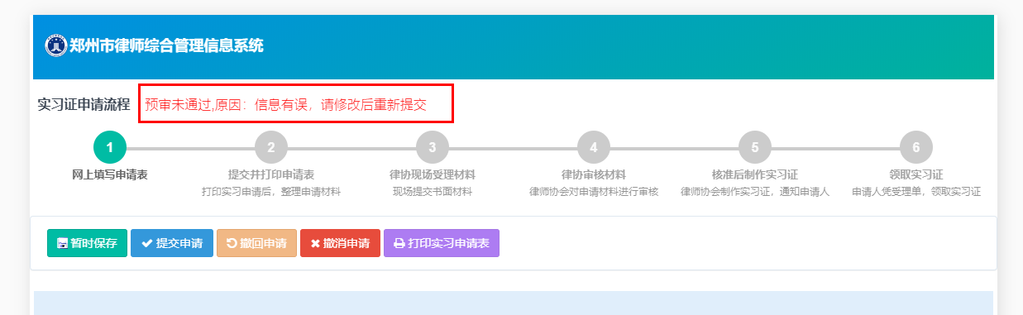

若预审通过，可打印实习申请表，页面提示“ 预审已通过，携带材料到指定地方办理受理。”
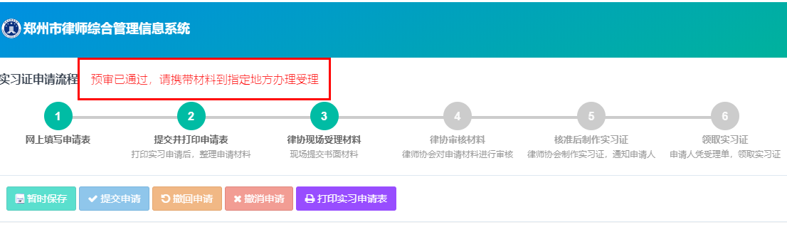
打印实习申请表，如下图：
